[**https://github.com/Artempotoskun/OOP-KB-221-Artem-Samoilenko**](https://github.com/Artempotoskun/OOP-KB-221-Artem-Samoilenko) **Лабораторна робота №1**

**Тема:** типи даних, умови, цикли та масиви

**Мета:** Застосовуючи принципи обробки різних типів даних у Java, і використовуючи конструкції умовних операторів, циклів та масивів, ми будемо виконувати дії, описані в завданні до лабораторної роботи.

**Завдання 1**

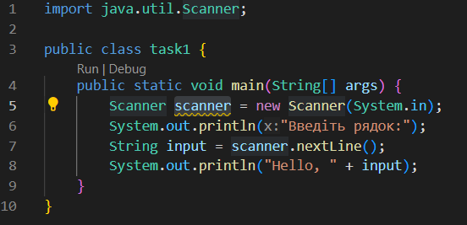

**Завдання 2**

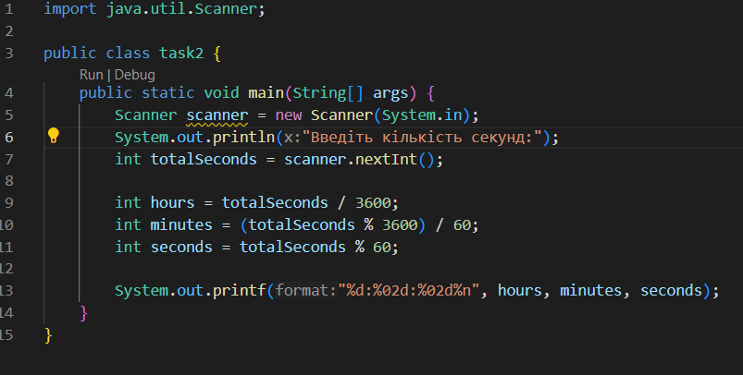

**Завдання 3**

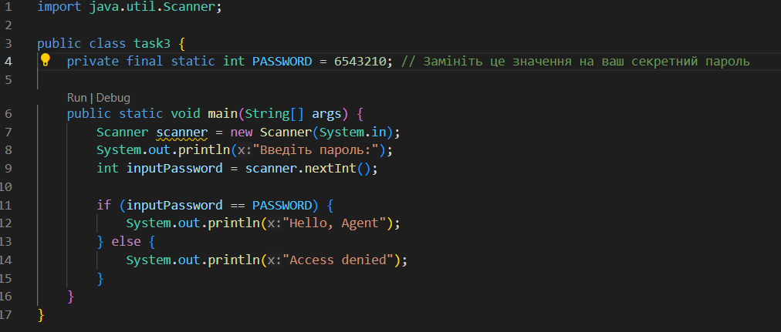

**Завдання 4**

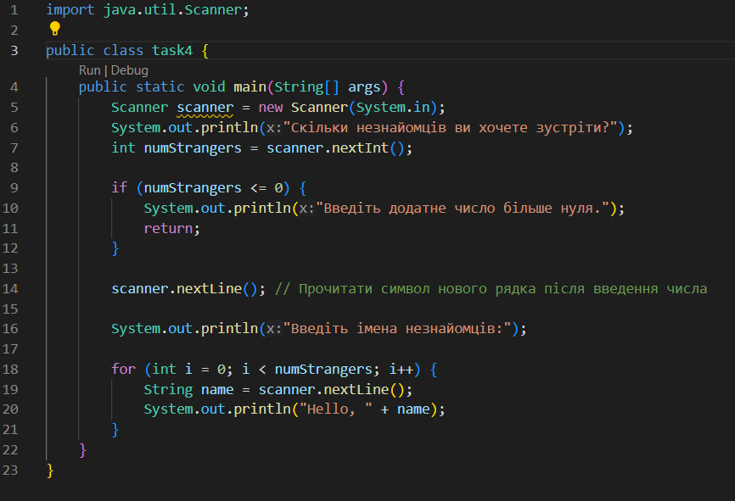

**Завдання 5**

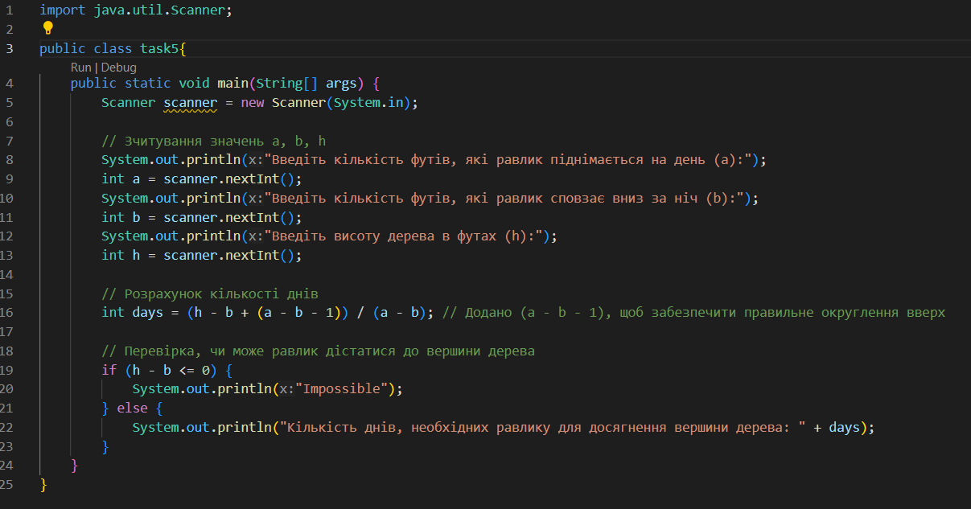

**Завдання 6**

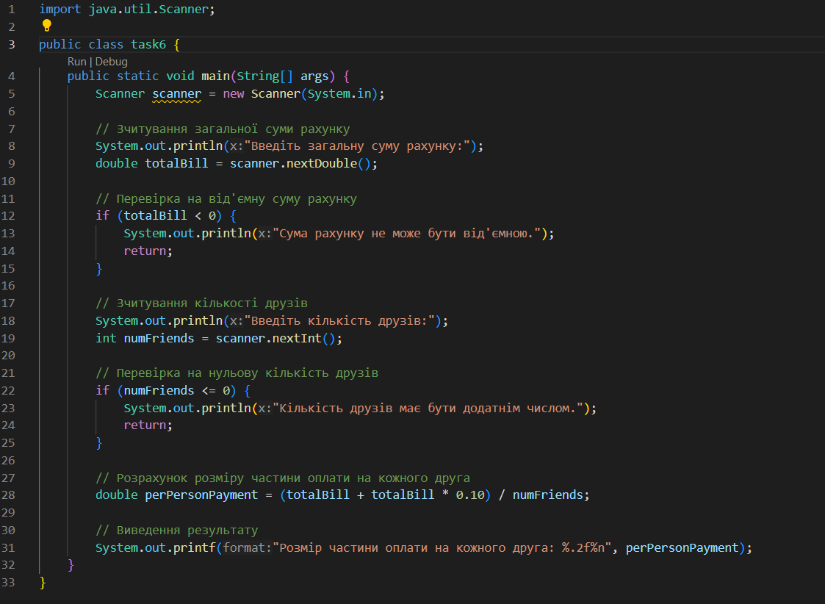

**Завдання 7**

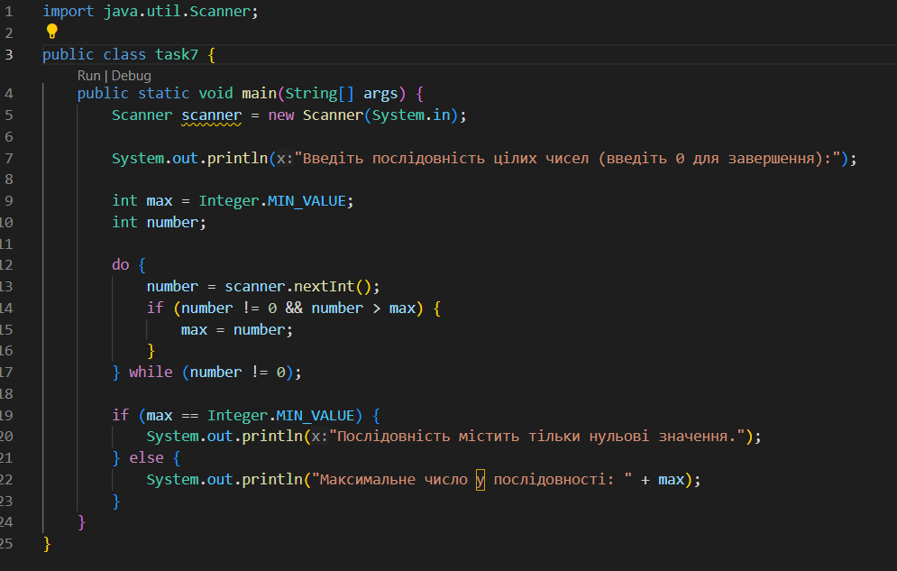

**Завдання 8**

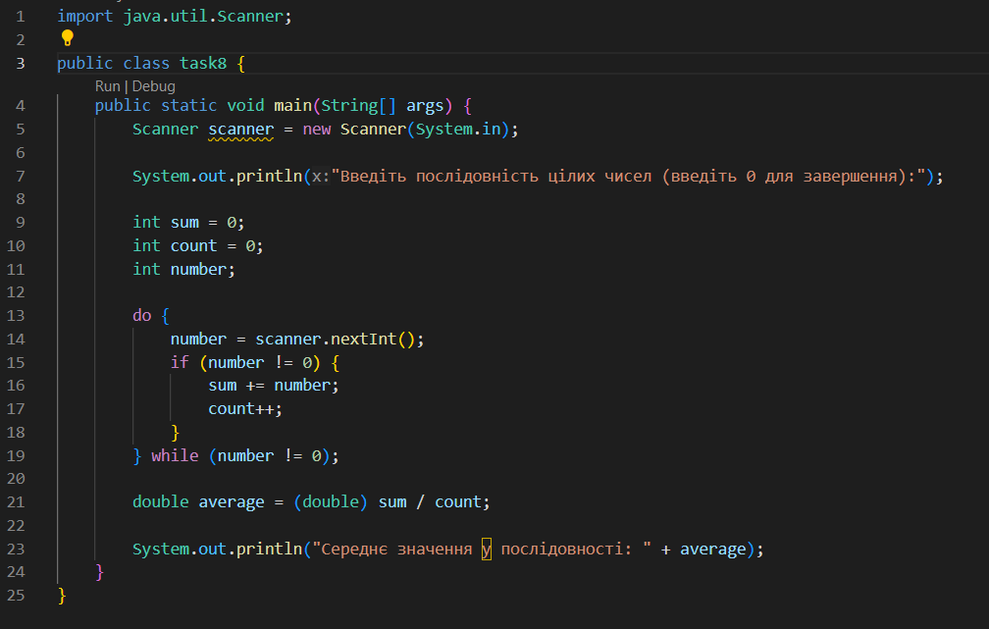

**Завдання 9**

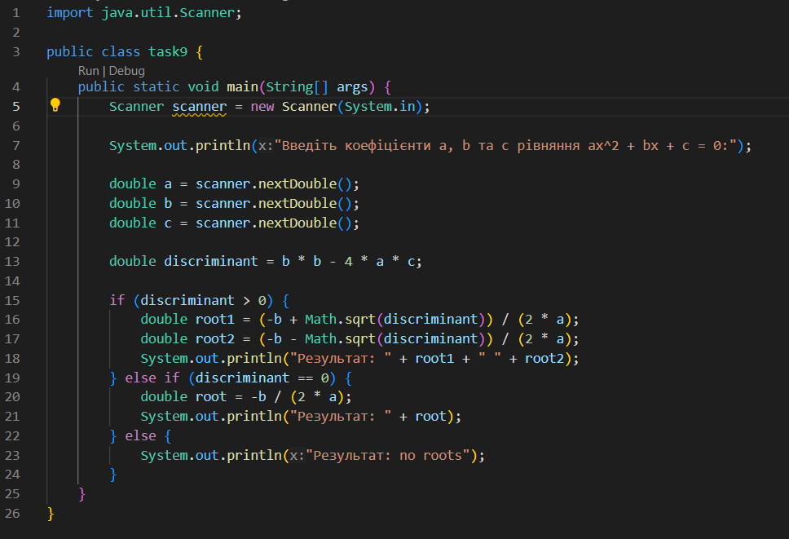

**Завдання 10**

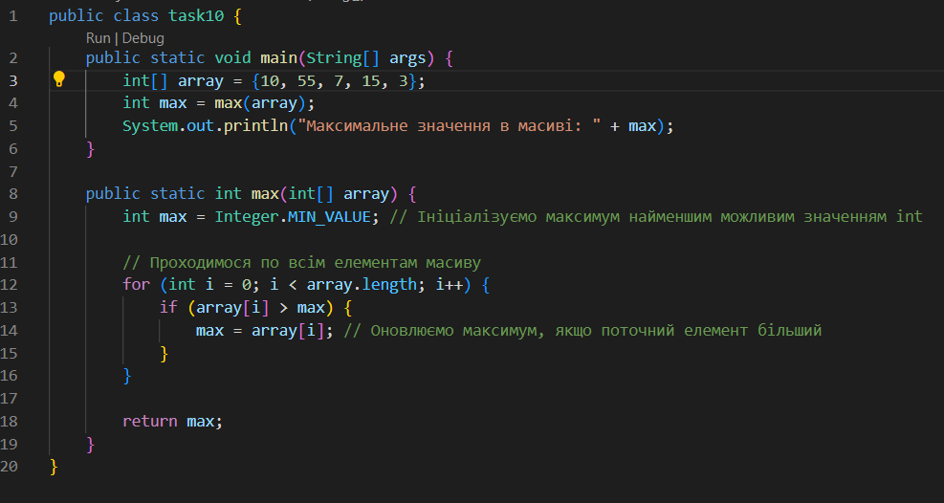

Результат:



**Завдання 11**

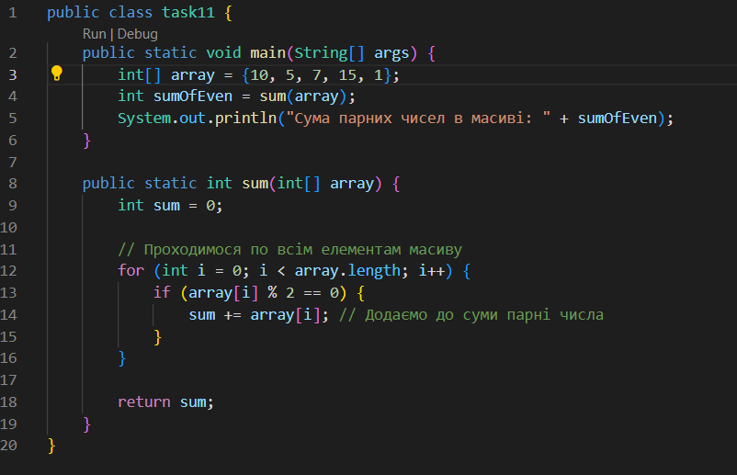

**Завдання 12**

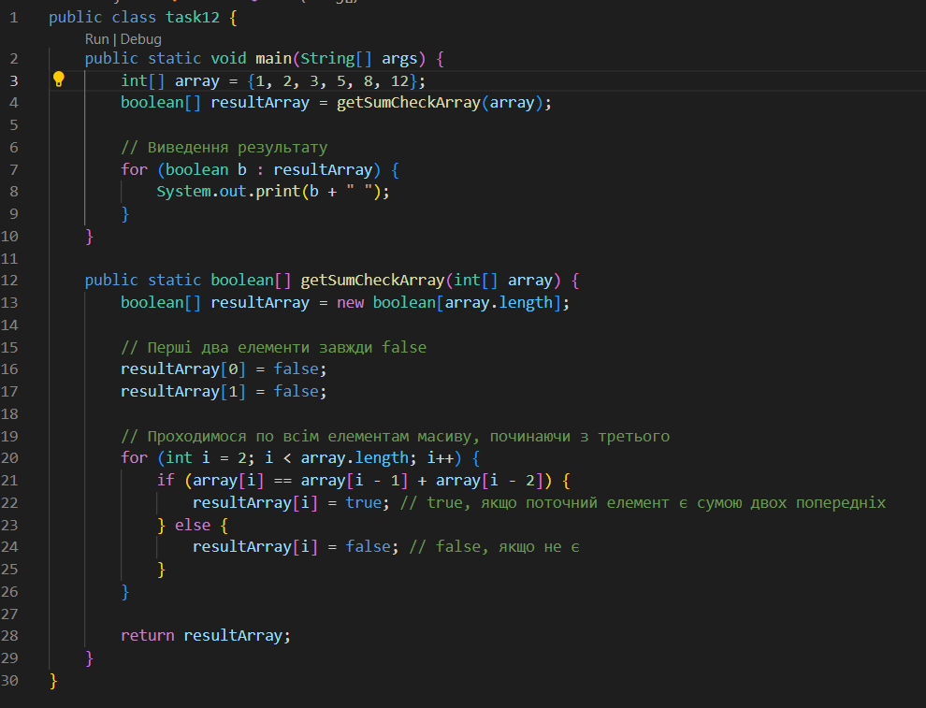

**Завдання 13**

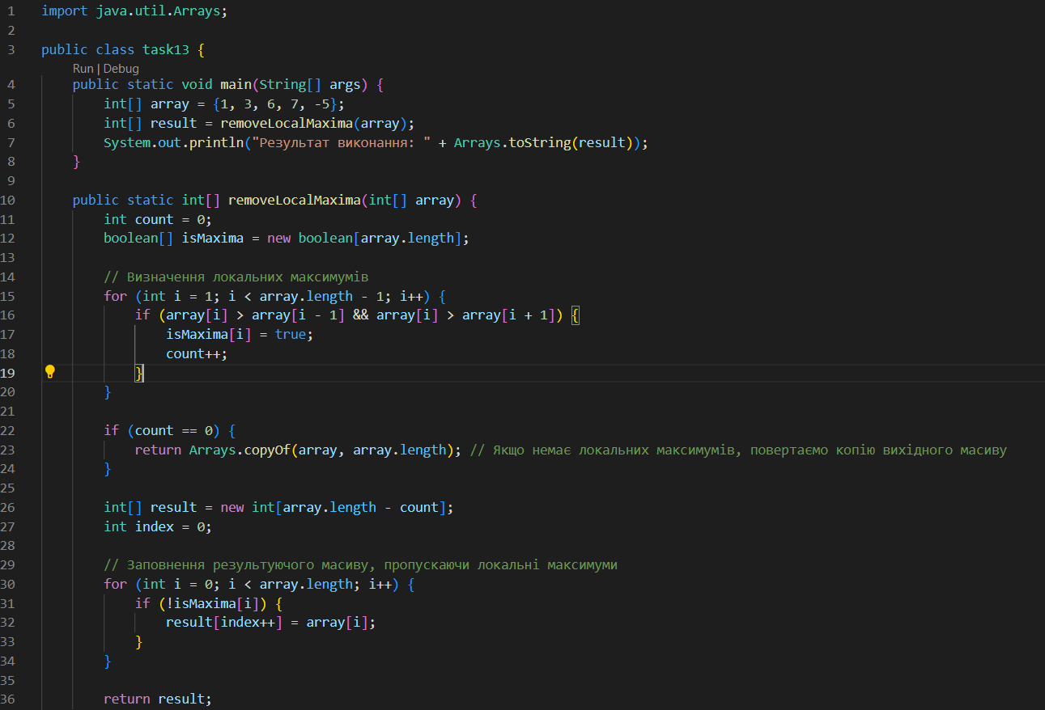

**Завдання 14**

